**Actividad de aprendizaje 9:**

**Instrucciones:**

1. **MEDIA QUERIES**

En esta actividad, los estudiantes en grupos de a dos, deberán manipular las imágenes para crear una página web responsiva utilizando Media Queries, cumpliendo con los siguientes requerimientos. Al terminar la actividad, los alumnos comentan sus resultados guiados por el docente.

**Paso 1**

Elijan 4 imágenes que estimen convenientes.

Para una pantalla mediana a grande

**Paso 2**

Para una pantalla pequeña

**Paso 3**

Para una pantalla extra pequeña

Realiza un página con la siguientes formas para los anchos de pantalla de menos de 400px, de 400px a 700px y de 701px en adelante:

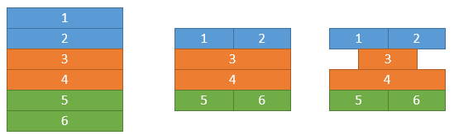

Realiza un página con la siguientes formas para los anchos de pantalla de menos de 350px, de 350px a 650px y de 651px en adelante:

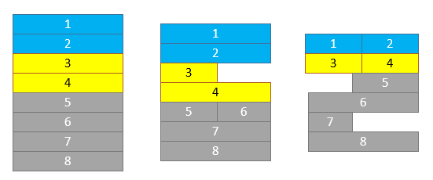

Realiza un página con la siguientes formas para los anchos de pantalla de menos de 200px, de 200px a 700px y de 701px en adelante:

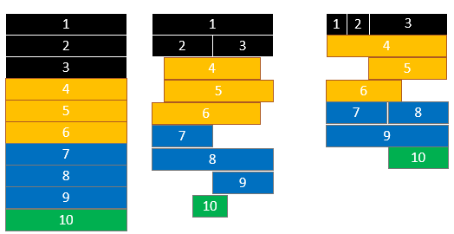

Realiza un página con la siguientes formas para los anchos de pantalla de menos de 390px, de 390px a 660px y de 661px en adelante:

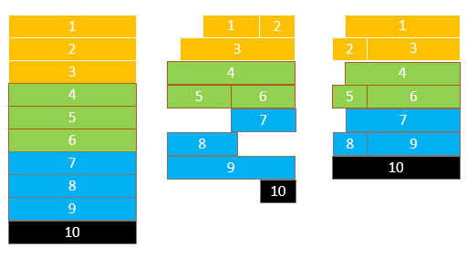

Realiza un página con la siguientes formas para los anchos de pantalla de menos de 428px, de 428px a 693px y de 694px en adelante:

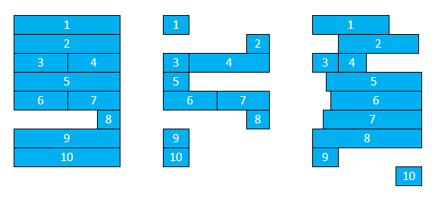

Realiza un página con la siguientes formas para los anchos de pantalla de menos de 241px, de 241px a 458px y de 459px en adelante:

